- PROPÓSITO.

Atender las reclamaciones de pagos omitidos al personal docente y de apoyo a la educación de los SEPDES Y SEPyC.

- ALCANCE.

Aplica al personal docente y de apoyo a la educación, que tengan pagos omitidos.

Este procedimiento da cumplimiento a los requisitos de la Norma ISO 9001:2008, elemento 7.5.

- POLÍTICAS DE OPERACIÓN.

El personal de validación, será el encargado de la recepción de documentos necesarios, para reclamación de pagos omitidos.

El personal de liquidación tendrá la responsabilidad de analizar y hacer los cálculos necesarios para la realización o determinación de la no procedencia del pago reclamado.

Se designará a una persona responsable de la captura de pagos por SAYCOP, ante la solicitud, validación y liquidación por omisión de pago.

- DOCUMENTOS DE REFERENCIA.

Reglamento de las Condiciones Generales de Trabajo (Archivado en computadora y archivado en escritorio.)
Reglamento Interno de SEPyC y SEPDES

Elaboró:  Profa. María del Rosario Valenzuela Medina  Directora de Recursos Humanos | Revisó:  Lic. Sinaí Burgueño Bernal  Supervisor de Procedimientos | Validó:  Lic. Rosmery Osuna Patrón  Representante de la Dirección | Aprobó:  Ing. Felipe Álvarez Ortega  Alta Dirección
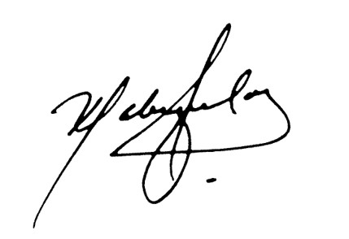 | 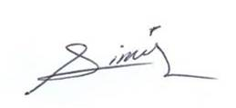 | 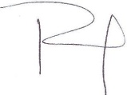 | 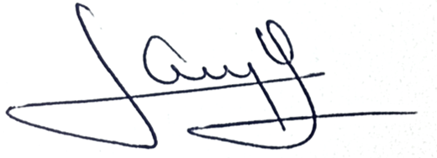

- REGISTROS

Nombre del Registro | Código | Tiempo de Retención | Localización y Acceso | Disposición de los Registros
Solicitud de reclamación de sueldos | RDRH-21.01 | 1 Año | Archivo Liquidaciones | Almacén de Pagos
Informe individual de liquidación | RDRH-21.02 | 1 Año | Archivo Liquidaciones | Almacén de Pagos
Relación de personal para pago por SAYCOP | RDRH-21.03 | 1 Año | Archivo Liquidaciones | Almacén de Pagos
Oficio de solicitud a coord. de sistemas para el pago de reclamaciones por SAYCOP. | RDRH-21.04 | 1 Año | Archivo Liquidaciones | Almacén de Pagos
Relación remitida a coord. de sistemas para pago por SAYCOP (prenómina). | RDRH-21.05 | 1 Año | Archivo Liquidaciones | Almacén de Pagos
Oficio de notificación al usuario de no procedencia de la reclamación. | RDRH-21.06 | 1 Año | Archivo Liquidaciones | Almacén de Pagos
Informe de liquidación para reintegro. | RDRH-21.07 | 1 Año | Archivo Liquidaciones | Almacén de Pagos

6. TÉRMINOS Y DEFINICIONES

SAYCOP: Sistema de Apoyo y Corrección del Pago.
FUP: Formato único de personal.
FONE: Fondo para el pago educativo.

- DIAGRAMA DE FLUJO.

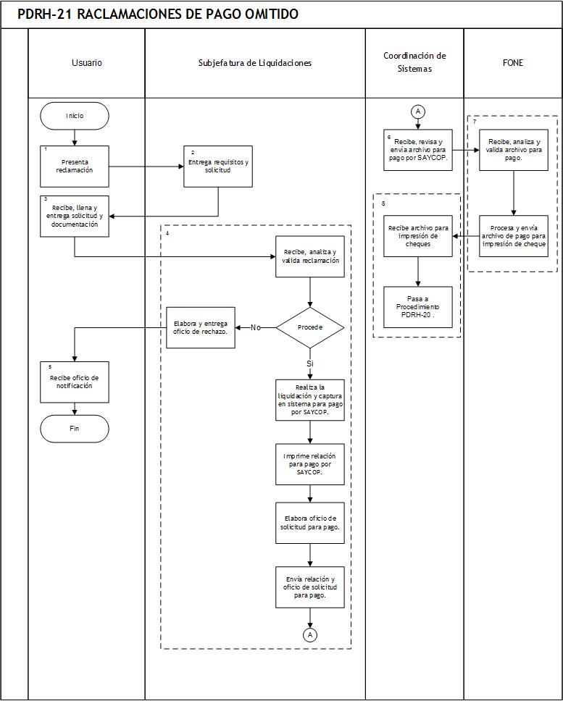
- DESCRIPCIÓN DEL PROCEDIMIENTO.

Responsable | Actividad | Tareas | Registro
Usuario | - Presenta reclamación. | - El usuario presenta reclamación de pago de forma verbal. | ------
Subjefatura de Liquidaciones | - Entrega requisitos y solicitud. | - Entrega requisitos que deberá cumplir junto con la solicitud para hacer su reclamación de pago por omisión e informa que el tiempo de respuesta de la solicitud es de 3 meses.  Nota: la documentación que deberá presentar es FUP, identificación oficial y comprobante de pago. | Solicitud de reclamación de sueldos  RDP-21.01
Usuario | - Recibe, llena y entrega solicitud y documentación. | - Recibe, llena y entrega solicitud y documentos. | ------
Subjefatura de Liquidaciones | - Recibe, analiza y valida reclamación. | - Recibe, analiza y valida reclamación.  - Si la reclamación No procede elabora y entrega oficio de rechazo a usuario. Pasa a tarea 5.1, caso contrario realiza la liquidación correspondiente y captura en sistema para pago por SAYCOP.  - Imprime relación de pagos por SAYCOP.  - Elabora oficio de solicitud para pagos por SAYCOP.  - Envía relación y oficio de solicitud para pago por SAYCOP a la Coordinación de Sistemas. Pasa a tarea 6.1.  NOTA: Si requiere ajuste, elabora y envía liquidación, Pasa a procedimiento PDRH-19. | Informe individual de liquidación  RDP-21.02  Relación de personal para pago por SAYCOP  RDP-21.03  Oficio de solicitud a coord. de sistemas para el pago de reclamaciones por SAYCOP  RDP-21.04  Relación remitida a coord. de sistemas para pago por SAYCOP (prenómina)  RDP-21.05  Oficio de notificación al usuario de no procedencia de la reclamación  RDP-21.06  Informe de liquidación para reintegro  RDP-21.07
Usuario | - Recibe oficio. | - Recibe oficio de notificación. Pasa a fin de procedimiento. | ------
Coordinador de Sistemas | - Recibe, revisa y envía archivo para pago por SAYCOP. | - Recibe, revisa y envía archivo para pago por SAYCOP al FONE. | ------
FONE | - Relaciona procedencia de SAYCOP, reexpedición o reposición | - Recibe, analiza y valida archivo para pago.  - Procesa y envía archivo de pago para impresión de cheques. | ------
Coordinación de Sistemas | - Recibe archivo e imprime cheques | - Recibe archivo para impresión de cheques pasa a procedimiento PDRH-20 Distribución de cheques, pólizas de cheque federales y nómina de pago estatal. | ------
Fin del procedimiento

9. PRODUCTOS.

Productos
Informe individual de liquidación
Informe de liquidación para retención
Nómina de SAYCOP

10. CONTROL DE CAMBIOS.

Revisión | Fecha | Revisó | Aprobó | Descripción del cambio
00 | 02/05/2012 | RD/SP | AD | Emisión inicial.
01 | 28/06/2013 | RD/SP | AD | Se elimina el punto 9. Indicadores de la estructura del contenido de este procedimiento y se recorre la numeración.
02 | 16/012016 | RD/SP | AD | En sustitución del Lic. Rodolfo Pérez Inzunza Firma el Procedimiento el Lic. Adolfo Duarte Calderón como Director General de Servicios Administrativos.
03 | 12/01/2017 | RD/SP | AD | En sustitución del Lic. Adolfo Duarte Calderón Firma el Procedimiento el Ing. Felipe Álvarez Ortega como Director General de Servicios Administrativos.
04 | 17/04/2017 | RD/SP | AD | En sustitución del Profr. Jesus Francisco Miranda Rey Firma el Procedimiento la Profa. María del Rosario Valenzuela Medina como Directora de Recursos Humanos.
05 | 25/05/2017 | RD/SP | AD | -Se cambió el nombre del procedimiento de Reclamación de pago, reposición y omisión de cheques a Reclamación de Pago Omitido.  -Se actualizo el Propósito, el Alcance y la Política de Operación.  -Se modificó diagrama de flujo.  -Se eliminó de la descripción del procedimiento la reexpedición y reposición de cheque.  -Se eliminan los registros:  - Carta compromiso para reportar el extravió de cheques con código RDRH-21.08  - Oficio de extravío para gobierno del estado RDRH-21.09  - Oficio de solicitud para reexpedición de cheques a gobierno del estado código RDRH-21.13  - Memorándum de notificación de no procedencia de la reexpedición por extravío código RDRH-21.10  - Solicitud de reexpedición y reposición de cheques código RDRH-21.11  - Relación de cheques caducados turnados a distribución para su cancelación código RDRH-21.12  - Oficio de solicitud para reexpedición y reposición de cheques a gobierno del estado código RDRH-21.13  - Memorándum de solicitud para la reexpedición y reposición a coordinación de sistemas código RDRH-21.14  - Relación de personal para reexpedición y reposición a coordinación de sistemas código RDRH-21.15  - Relación de autorización de reexpedición y reposición código RDRH-21.16.
06 | 21/06/2017 | RD/SP | AD | -En el punto 5. Registros, se incluye cuadro descriptivo, con tiempo de retención, localización y acceso, y disposición de los registros.
Donde: RD-Representante de la Dirección, SP-Supervisor de Procedimiento y AD-Alta Dirección

